Дизайн додатку( <https://www.figma.com/file/VogN7CEYarSA751BlYL4z5/%D0%90%D0%97%D0%A1?type=design&node-id=0%3A1&t=XpYwI0joFVv317Ll-1>)

1. Зроблено угруповання об’єктів, перейменовано їх за значенням.

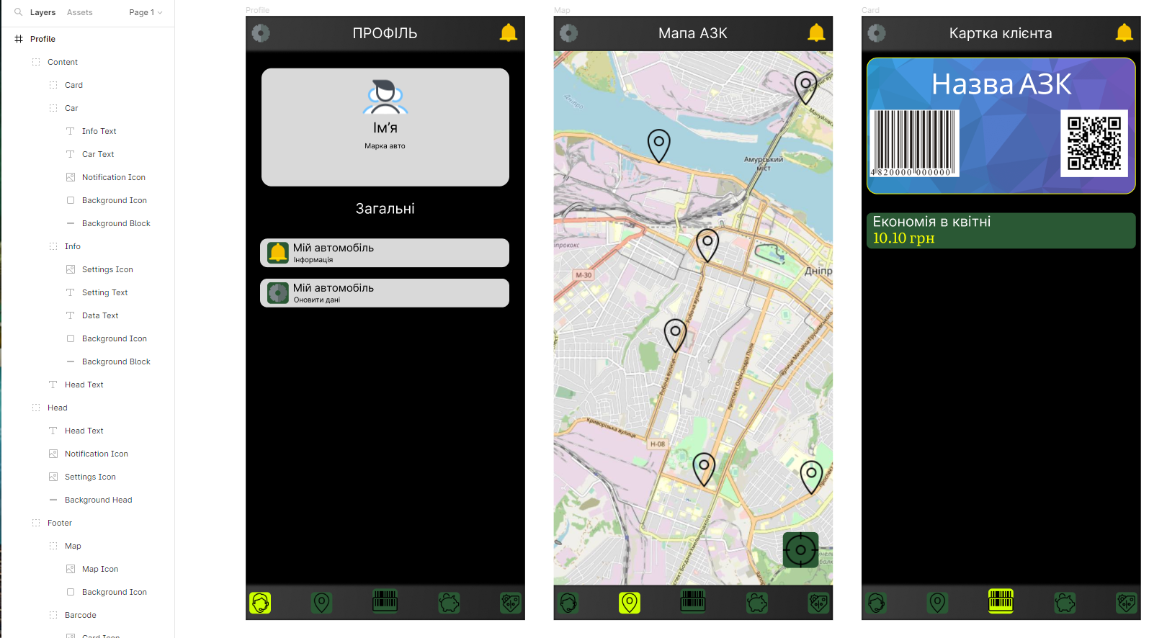

Рисунок 1­ – Угрупування об’єктів

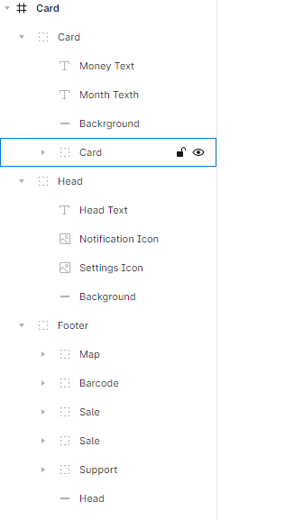

Рисунок 2­ – Угрупування об’єктів 2 фрейма

2. Створено Auto Layout.

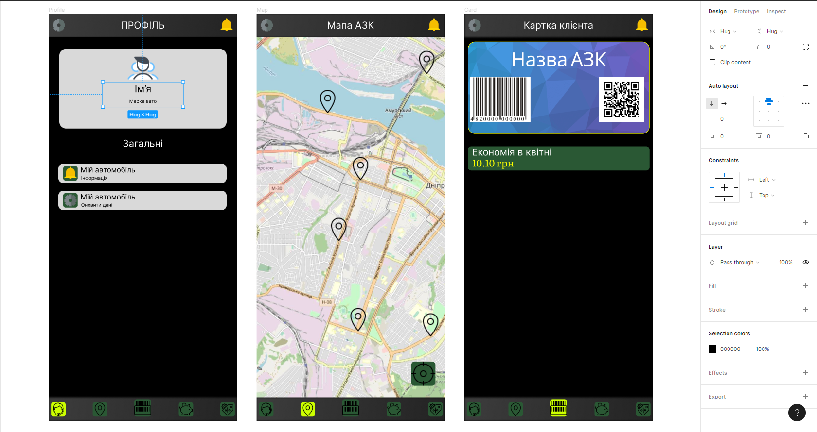

Рисунок 3­ – Auto Layout

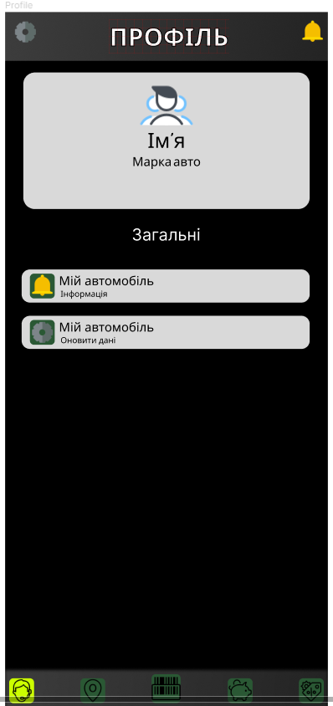

Рисунок 4­ – Змінено шрифт, розмір та ободка